**ANALISA STRUKTUR PADA PEMBANGUNAN RUANG KELAS SD MUHAMMADIYYAH 2 SAMARINDA MENGGUNAKAN METODE TAKABEYA**

**IKA APRILLYA PRIMADANTI1)**

Program Studi Teknik Sipil

Fakultas Teknik

Universitas 17 Agustus 1945 Samarinda

**INTISARI**

Semakin sempitnya lahan untuk pembangun dan jumlah kepadatan penduduk yang kian meningkat maka sekolah dibangun bertingkat agar memenuhi kapasitas yang ada. Oleh karena itu diperlukan perhitungan struktur serta analisa struktur yang tepat sehingga menunjang ketahanan dan kemampuan terhadap beban yang bekerja pada struktur tersebut. Salah satu jenis analisa struktur yang menggunakan perhitungan manual yaitu metode takabeya.

Analisa struktur yang di lakukan pada SD Muhammadiyyah 2 ini merupakan perencanaan ulang dengan menggunakan material baja sebagai pengganti material beton bertulang. Analisa ini dilakukan dimulai dari perhitungan pembebanan, kemudian dianalisa mnggunakan metode takabeya lalu perhitungan pelat, balok dan kolom. Perhitungan pada metode takabeya meliputi perhitungan angka kekakuan, perhitungan momen parsil, perhitungan momen desain, dan kontrol momen.

Dari hasil analisa yang dilakukan didapatkan bahwa SD Muhammadiyyah 2 Samarinda menggunakan Balok tipe WF 400.200.8.13, WF 350.175.7.11, dan WF 300.150.6,5.9. Untuk kolom digunakan kolom tipe HB 400.400.13.12 dan HB 350.350.12.19. Untuk tebal pelat komposit yaitu 13 cm pada pelat lantai 1 dan 12 cm pada pelat lantai 2, 3 dan 4.

**Kata Kunci : Baja WF, Baja HB, Gedung Sekolah, Takabeya**

1) Karya Mahasiswa, Program Studi Teknik Sipil, Fakultas Teknik, Universitas 17 Agustus 1945 Samarinda.

2) Dosen Pembimbing 1, Program Studi Teknik Sipil, Fakultas Teknik, Universitas 17 Agustus 1945 Samarinda.

3) Dosen Pembimbing 2, Program Studi Teknik Sipil, Fakultas Teknik, Universitas 17 Agustus 1945 Samarinda.

1. **PENDAHULUAN**

**1.1 Latar Belakang**

Semakin sempitnya lahan untuk pembangun dan jumlah kepadatan penduduk yang kian meningkat maka sekolah dibangun bertingkat agar memenuhi kapasitas yang ada. Oleh karena itu diperlukan perhitungan struktur serta analisa struktur yang tepat sehingga menunjang ketahanan dan kemampuan terhadap beban yang bekerja pada struktur tersebut. Salah satu jenis analisa struktur yang menggunakan perhitungan manual yaitu metode takabeya.

**1.2 Rumusan Masalah**

Adapun rumusan masalah dari analisa struktur pada pembangunan gedung SD Muhammadiyah 2 Samarinda adalah :

1. Bagaimana hasil dari analisa struktur menggunakan metode takabeya dalam penentuan dimensi pelat, kolom, dan balok pada stukutur gedung SD Muhammadiyyah 2 Samarinda?
   1. **Batasan Masalah**

Batasan masalah dari tugas proposal skripsi ini mengenai analisa struktur pada pembangunan gedung SD Muhammadiyah 2 Samarinda adalah :

1. Perhitungan struktur baja sebagai struktur atas gedung SD Muhammadiyah 2 Samarinda.
2. Tidak membahas metode pelaksanaan, perhitungan RAB, perhitungan tangga, perhitungan sambungan dan perhitungan struktur kuda-kuda atap gedung.
3. Fungsi bangunan adalah sebagai sekolah.
4. Perhitungan menggunakan tata cara perhitungan SNI 2847-2013 tentang persyaratan beton struktural untuk bangunan gedung.
5. Perhitungan pembebanan yang bekerja menggunakan tata cara perhitungan SNI 1727-2013.
6. Perhitungan menggunakan tata cara perhitungan SNI 1729-2015 tentang tata cara perencanaan struktur baja untuk bangunan gedung.
7. Tidak semua portal dianalisa.
8. Analisa struktur menggunakan metode Takabeya.
   1. **Maksud dan Tujuan**

* Maksud dari penelitian ini adalah untuk menganalisa struktur pada gedung SD Muhammadiyah 2 Samarinda.
* Tujuan dari penelitian ini adalah untuk menganalisa struktur gedung SD Muhammadiyah 2 Samarinda dengan struktur atas menggunakan struktur baja.
  1. **Manfaat Penelitian**

Manfaat dari penyusunan proposal skripsi ini yaitu dapat diperoleh pengetahuan dan pengalaman dalam perhitungan struktur baja untuk bangunan atas sebagai bekal sebelum memasuki dunia kerja. Selain itu, proposal skripsi ini juga dapat membantu pembaca terkait dengan analisa struktur pada gedung dan sebagai perealisasi ilmu terkait analisa struktur pada gedung yang di dapat selama kuliah di jurusan Teknik Sipil, Fakultas Teknik Universitas 17 Agustus 1945 Samarinda.

1. **TINJAUAN PUSTAKA**

**2.1 Struktur Baja**

Struktur baja adalah struktur logam yang terbuat dari komponen baja struktural yang saling terhubung untuk mengangkut beban dan memberikan kekakuan penuh. Karena tingkat kekakuan baja yang tinggi, struktur ini dapat diandalkan dan membutuhkan lebih sedikit bahan baku dibandingkan jenis struktur lain seperti struktur beton dan struktur kayu.

Dalam konstruksi modern, struktur baja digunakan untuk hampir setiap jenis struktur termasuk bangunan industri berat, bangunan bertingkat tinggi, sistem pendukung peralatan, infrastruktur, jembatan, menara, terminal bandara, pabrik industri berat, rak pipa, dll.

**2.2 Macam-Macam Profil Baja**

* Wide Flange (Profil WF)

Profil Wide Flange adalah profil berpenampang H atau I yang dihasilkan dari proses canai panas (Hot rolling mill). Baja Profil WF-beam memiliki dimensi tinggi badan (H), lebar sayap (B), tebal badan (t1), tebal sayap (t2) merata dari ujung hingga pangkal radius (r) dengan penjelasan seperti pada gambar.

* I Beam (Profil I)

Profil I (*I Beam)* biasanya digunakan sebagai struktur rangka atap suatu bangunan maupun pabrik dan bisa digunakan sebagai kolom.

* Equal Angel (Profil L)

*Equal Angel* ini biasanya digunakan untuk struktur rangka atap baja ringan, struktur jembatan rel kereta, kolom maupun balok. Selain itu profil *Equal Angle* ini juga dapat digunakan untuk mengganti tulangan pada kolom beton apabila dengan tulangan biasa masih terasa kurang.

**2,3 Statika**

Statika adalah ilmu yang mempelajari tentang perilaku struktur atau keseimbangan gaya terhadap beban yang bekerja pada suatu struktur. Dalam mempelajari perilaku struktur, beberapa hal yang perlu diperhatikan adalah Stabilitas struktur (tidak bergerak, tidak berpindah tempat dan tidak berubah bentuk), keseimbangan gaya (gaya luar atau beban yang bekerja pada struktur harus diimbangi oleh reaksi struktur terhadap beban tersebut) dan kompatibilitas antara gaya-gaya yang bekerja pada struktur dengan jenis tumpuannya dan bentuk strukturnya.

**2.4 Elemen-Elemen Pada Struktur Baja**

* **Balok Baja**

Balok adalah bagian dari struktur bangunan yang menerima beban tegak lurus ( ┴ ) sumbu memanjang batang (beban lateral ∨ beban lentur). Balok baja menopang dek baja atau papan beton pracetak. Balok dapat ditopang oleh balok induk ( girder ), kolom, atau dinding penopang beban. Balok baja berbentuk wideflange ( W ) yang lebih efisien secara structural telah menggantikan bentuk klasik I-beam ( S ). Balok juga dapat berbentuk channel ( C ), tube structural

* **Kolom Baja**

Kolom adalah batang tekan vertikal dari rangka struktur yang memikul beban dari balok. Kolom merupakan suatu elemen struktur tekan yang memegang peranan penting dari suatu bangunan, sehingga keruntuhan pada suatu kolom merupakan lokasi kritis yang dapat menyebabkan runtuhnya (collapse) lantai yang bersangkutan dan juga runtuh total (total collapse) seluruh struktur. Fungsi kolom adalah sebagai penerus beban seluruh bangunan ke pondasi. Bila diumpamakan, kolom itu seperti rangka tubuh manusia yang memastikan sebuah bangunan berdiri.

**2.5 Analisa Struktur Menggunakan Metode Takabeya**

* **Metode Takabeya**

Metode Takabeya adalah salah satu dari perhitungan manual yang digunakan untuk menghitung atau menganalisa suatu struktur bangunan. Metode Takabeya lebih mudah dipelajari dan dipahami dalam waktu yang relatif singkat dibandingkan dengan metode lainnya yakni Metode *cross* dan Metode *kani.*

* **Perhitungan dalam metode Takabeya**
* Perhitungan pada angka kekakuan
* Perhitungan nilai rho (ρ)
* Perhitungan gamma (γ)
* Perhitungan M(0)
* Perhitungan pemberesan momen
* Pemberesan Momen
* Perhitungan Momen Desain

1. **METODE PENELITIAN**
2. **Definisi Metodologi Penelitian**

Metodologi penelitian adalah kumpulan dari prosedur-prosedur yang harus ditempuh dalam melaksanakan penelitian. Metodologi penelitian juga berisikan data dan cara menganilisis data dalam melakukan penelitian tersebut.

**3.2 Lokasi Penelitian**

Lokasi gedung SD Muhammadiyah 2 terletak di Jl. Siti Aisyah, Kelurahan Teluk Lerong Ilir Kecamatan Samarinda Ulu, kota Samarinda Provinsi Kalimantan Timur

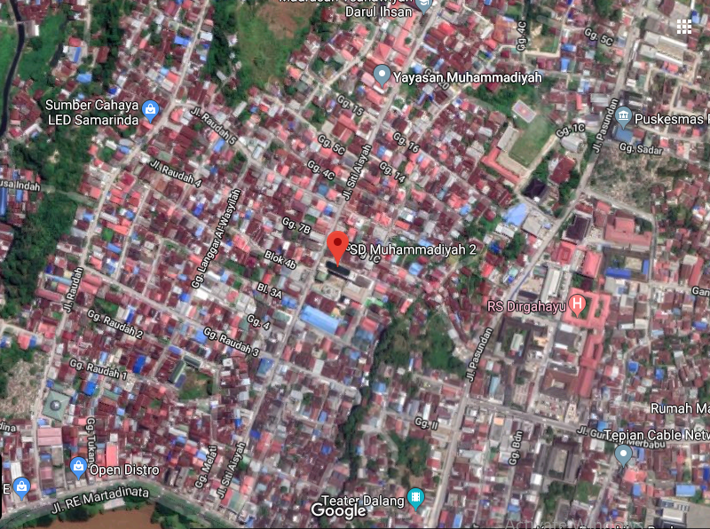

* 1. **Desain Penelitian**

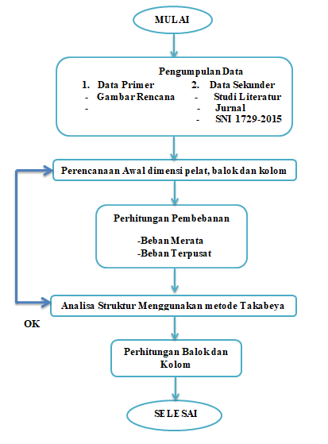

* 1. **Teknik Pengumpulan Data**

Teknik atau metode pengumpulan data merupakan teknik, metode atau cara yang dilakukan peneliti untuk mengumpulkan data.

* Data primer merupakan sumber data dari penelitian yang diperoleh secara langsung dari sumber aslinya berupa wawancara, jajak pendapat dari individu atau kelompok (orang) maupun hasil observasi dari suatu obyek, kejadian atau hasil pengujian (benda).
* Data Sekunder yaitu  sumber data penelitian yang diperoleh melalui media perantara atau secara tidak langsung yang berupa buku, catatan, bukti yang telah ada, atau arsip baik yang dipublikasikan maupun yang tidak dipublikasikan secara umum.
  1. **Teknik Analisi Data**

1. Analisis Data Primer

* Data umum bangunan.

Nama Gedung : SD Muhammadiyyah 2 Samarinda

Fungsi bangunan : Gedung Sekolah

Jumlah Lantai : 4 Lantai

Tinggi Gedung : 16 m

Struktur Utama : Struktur Beton

* Data desain bangunan.

Nama Gedung : SD Muhammadiyyah 2 Samarinda

Fungsi bangunan : Gedung Sekolah

Jumlah Lantai : 4 Lantai

Tinggi Gedung : 16 m

Struktur Utama : Struktur Baja

* Perencanaan awal dimensi balok, kolom dan pelat.
* Balok :

B1 : WF 400 x 200 x 8 x 13

B2 : WF 350 x 150 x 6.5 x 9

Balok Anak

B3 : WF 350 x 175 x 7 x 11

Kolom :

K1 : HB 400 x 400 x 13 x 21

K2 : HB 350 x 350 x 12 x 19

Pelat : 13 cm (pelat Komposit)

* Perhitungan pembebanan diantaranya beban merata dan beban terpusat.
* Analisa struktur menggunakan metode Takabeya dalam mencari momen diantaranya momen Primer, momen Parsil, momen desain dan diagram-diagram hasil gaya dalam yang diperoleh dari hasil analisa.

1. **PEMBAHASAN**

**4.1 Perhitungan Struktur Atas**

* + 1. **Perhitungan Floordeck**

a. Data Perencanaan

- Berat berguna floordeck ( Q1) = 280 kg/m²

- Jarak antar balok rencana Tipe B1 (arah y) = 350 cm Tipe B1 (arah x) = 400 cm

- Data floor deck dari brosur Tebal floor deck = 0.75 mm (brosur)

- L = 400 cm - Qmaks = 300 kg/m² - T (pelat beton) = 12 cm - Berat perluas = 10.15 kg/m² (brosur) - Berat perpanjang = 6.06 kg/m (brosur) b. Perhitungan Tulangan Positif Perhitungan tulangan positif diabaikan karena floordeck dapat menggantikan - tulangan positif pada plat komposit.

c. Perhitungan Tulangan Negatif

**-** Bentang menerus = 428 mm2 (brosur)

**-** Tulangan rencana = 10 mm

**-** As = ¼ π d2 = 78.5

**-** Banyak tulangan/m = A/As = 6 buah

**-** Jarak tulangan tarik = 1000/6 = 170

**-** digunakan tulangan = ∅10-170

* + 1. **Perhitungan Pelat Beton**

1. Tahanan Momen

* Qd = 3.76 kN/m2
* Ql = 1.92 kN/m2
* Qu = 7.584 kN/m2
* Rn = Mn * 10-6 / ( b * d2 )

Rn = 1.649

* Rmax = 0.75 * rb * fy * [ 1 – ½* 0.75 * rb * fy / ( 0.85 * fc') ]
* Kontrol Rn < Rmax

1. Rasio Tulangan

* R min = 1.4/fy

R min = 0.0058

* Rmax = 0.75 x rb

Rmax = 0.0484

Kontrol = R min < R < Rmax

1. Jarak Tulangan

* S = p / 4 * ∅2 * b / As

S = 158 mm

* Smax = 2 * h

Smax = 260

* Kontrol S < Smax

1. Lendutan

* total =   

total = 6.770 mm

* Lx/240 = 16.667 mm
* Kontrol = total ≤ Lx / 240
  + 1. **Analisa Beban yang Bekerja**

1. Beban Merata

* Q1 = 1.691 ton/m
* Q2 = 2.454 ton/m
* Q3 = 1.492 ton/m
* Q4 = 2.026 ton/m
* Q5 = 0.422 ton/m
* Q6 = 0.879 ton/m

1. Beban Terpusat

* P1 = 2.401 ton/m
* P2 = 8.140 ton/m
* P3 = 6.427 ton/m
* P4 = 3.360 ton/m
* P5 = 6.371 ton/m
* P6 = 4.899 ton/m
* P7 = 0.237 ton/m
* P8 = 6.371 ton/m
* P9 = 0.637 ton/m

1. Metode Takabeya

* Perhitungan Momen Primer Akibat Beban Merata

1. Rumus untuk momen primer

MF = (1/12).Q.L

MF1-2 = -0.812 ton.m

MF2-1 = 0.812 ton.m

MF2-3 = -10.021ton.m

MF3-2 =10.021 ton.m

MF4-5 = -0.716 ton.m

MF5-4 = 0.716 ton.m

MF5-6 = -8.274 ton.m

MF6-5 = 8.274 ton.m

MF7-8 = -0.716 ton.m

MF8-7 = 0.716 ton.m

MF8-9 = -8.274 ton.m

MF9-8 = 8.274 ton.m

MF10-11 = -0.716 ton.m

MF11-10 =0.716 ton.m

MF11-12 =-8.274 ton.m

MF12-11 =8.274 ton.m

MF13-14 =-0.203 ton.m

MF14-13 =0.203 ton.m

MF14-15 =-3.587 ton.m

MF15-14 =3.587 ton.m

1. Perhitungan Nilai 

Perhitungan nilai t (tho) dilakukan dengan cara menjumlahkan nilai-nilai momen primer yang berada dalam satu titik simpul atau joint.

 1 = MF1-2

 1 = -0.812 ton.m

⧫ 2 = MF2-1 + MF2-3

⧫ 2 = -9.209 ton.m

⧫ 3= MF3-2

⧫ 3 = 10.021 ton.m

⧫ 4 = MF4-5

⧫ 4 = -0.716 ton.m

1. Perhitungan Angka Kekakuan



Keterangan

Kb  = Kekakuan Balok

Ib = Inersia Balok

Kk  = Kekakuan Kolom

Ik = Inersia Kolom

L = Panjang bentang

C = konstanta dalam Takabeya, ditetapkan sebesar = 1000

1. Perhitungan Nilai 

Perhitungan Nilai  adalah jumlah angka kekakuan dalam satu titik simpul.

1 = 2.(k1-A +k1-2 + k1-4)

1 = 1.777

2 = 2.(k2-B + k2-1 + k2-5 + k2-3) 2 = 3.577

1. Perhitungan Faktor Distribusi 

Nilai faktor distibusi didapat dengan cara membagi nilai angka kekakuan batang k dengan jumlah angka kekakuan batang dalam satu titik simpul atau  dan nilai  dalam satu titik simpul apabila dijumlahkan sama dengan 0,5.

Titik simpul 1 :

1-A = k1-A / 1 = 0.094

 1-2 = k1-2 / 1 = 0.313

 1-4 = k1-4 / 1 = 0.094 1 = 0.500

1. Perhitungan Momen Rotasi Putaran Nol

m1(0) = -(1/1)

m1(0) = 0.457 ton.m

m2(0) = -(2/2)

m2(0) = 2.574 ton.m

m3(0) = -(3/3)

m3(0) = -4.063 ton.m

1. Putaran Pemberesan Momen Parsil

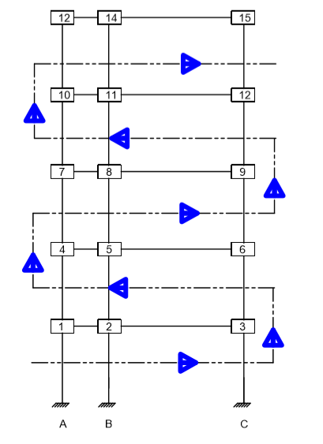

1. Momen Parsil

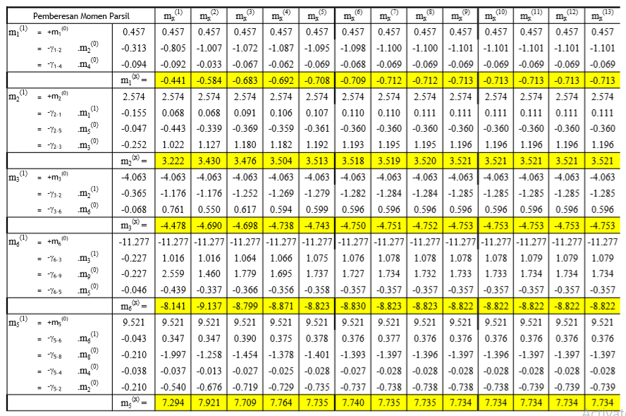

1. Momen Desain

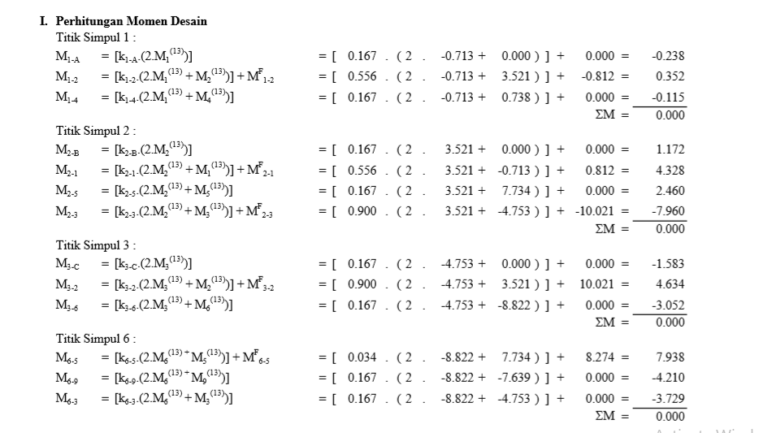

1. Gambar Freebody H

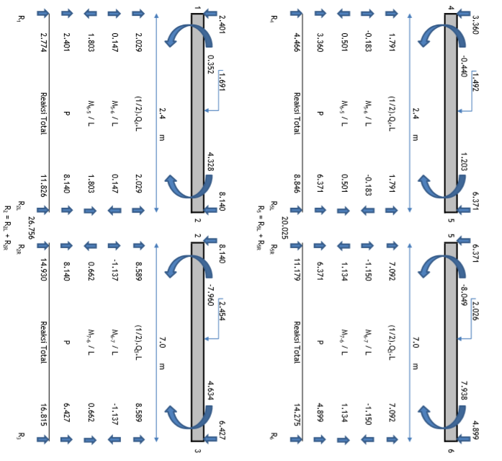

1. Gambar Freebody V

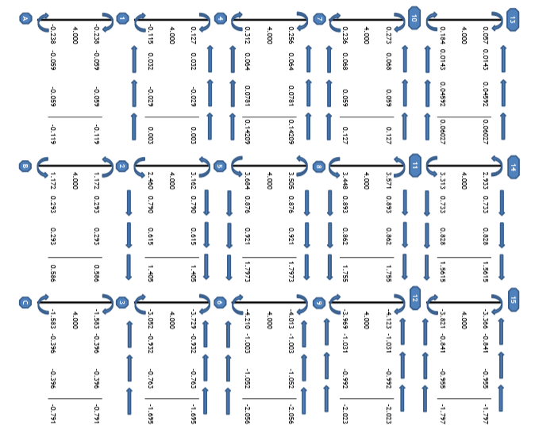

* + 1. **Rekapitulasi Gaya yang Bekerja**

|  |  |  |  |  |  |
| --- | --- | --- | --- | --- | --- |
| Tipe | | | Pu | M | V |
| ton | ton.m | Ton |
| F1 | | | 2.774 | 0.238 | 0.119 |
| F2 | | | 26.756 | 1.172 | 0.586 |
| F3 | | | 16.815 | 1.583 | 0.791 |
|  |  |  |  |  |  |
| Tipe | | | Pu | M | V |
| KN.m | KN.m | KN |
| F1 | | | 27.738 | 2.38 | 1.19 |
| F2 | | | 267.56 | 11.725 | 5.862 |
| F3 | | | 168.15 | 15.827 | 7.914 |

1. **PENUTUP**

**5.1 Kesimpulan**

Kesimpulan atau hasil dari analisa struktur menggunakan metode Takabeya pada penggunaan struktur baja sebagai pengganti struktur beton bertulang yang digunakan dalam perencanaan strukur bangunan SD Muhammadiyyah 2 Samarinda adalah sebagai berikut:

Tabel 5.1 Pelat Lantai 1

|  |  |  |  |
| --- | --- | --- | --- |
| No | Dimensi (cm) | Tebal Plat (cm) | Tulangan |
| 1 | 240 x 350 | 13 | ∅ 10 – 100 |
| 2 | 350 x 700 | 13 | ∅ 12 – 150 |
| 3 | 240 x 275 | 13 | ∅ 10 – 150 |
| 4 | 275 x 700 | 13 | ∅ 10 – 150 |
| 5 | 240 x 400 | 13 | ∅ 10 – 150 |
| 6 | 400 x 700 | 13 | ∅ 10 – 150 |

Tabel 5.2 Pelat Lantai 2-4

|  |  |  |  |
| --- | --- | --- | --- |
| No | Dimensi (cm) | Tebal Plat (cm) | Tulangan |
| 1 | 240 x 350 | 12 | ∅ 10 – 170 |
| 2 | 350 x 350 | 12 | ∅ 10 – 200 |
| 3 | 240 x 275 | 12 | ∅ 10 – 250 |
| 4 | 350 x 275 | 12 | ∅ 10 – 200 |
| 5 | 240 x 400 | 12 | ∅ 10 – 150 |
| 6 | 350 x 400 | 12 | ∅ 10 – 170 |

Tabel 5.3 Pelat Atap

|  |  |  |  |
| --- | --- | --- | --- |
| No | Dimensi (cm) | Tebal Plat (cm) | Tulangan |
| 1 | 240 x 350 | 12 | ∅ 10 – 143 |
| 2 | 350 x 350 | 12 | ∅ 10 – 170 |
| 3 | 240 x 275 | 12 | ∅ 10 – 250 |
| 4 | 350 x 275 | 12 | ∅ 10 – 200 |
| 5 | 240 x 400 | 12 | ∅ 10 – 150 |
| 6 | 350 x 400 | 12 | ∅ 10 – 170 |

Tabel 5.4 Balok

|  |  |  |
| --- | --- | --- |
| No | Balok | Dimensi |
| 1 | B1 | WF 400.200.8.13 |
| 2 | B2 | WF 300.150.6,5.9 |
| 3 | B3 | WF 300.175.7.11 |

Tabel 5.5 Kolom

|  |  |  |
| --- | --- | --- |
| No | Kolom | Dimensi |
| 1 | K1 | HB 350.350.13.21 |
| 2 | K2 | HB 400.400.12.19 |

**5.2 Saran**

1. Dalam menghitung suatu stuktur bangunan kita harus menggunakan standard sesuai SNI yang berlaku.

2. Dalam menganalisa struktur bangunan bbaik secara manual maupun menggunakan program aplikasi harus benar-benar teliti untuk mendapatkan hasil yang benar-benar akurat

**Daftar Pustaka**

<https://www.neliti.com/id/publications/81840/perencanaan-elemen-struktur-baja-berdasarkan-sni-17292015>

<http://ejurnal.bunghatta.ac.id/index.php?journal=JFTSP&page=article&op=view&path%5B%5D=8192>*, Padang.*

<https://iwanfaizal99.blogspot.com/2014/09/beban-hidup-beban-mati-pada-struktur.html>

<http://blog.unnes.ac.id/muhammadzainrais/2015/11/18/gaya-gaya-pada-material-struktur-di-bidang-teknik-sipil/>

Ikhlas, Fajri Muhammad., Yurisman., Gusnedi. 2016. *Perencanaan Struktur Gedung Rangka Baja Dengan Sistem Rangka Pemikul Momen (Moment Resisting Frames), vol. 1 no. 2.*

Saputra, Nikolas. 2018.” Redesign Struktur Atas (*Upper Structure)* Menggunakan Konstruksi Baja Pada Gedung Kantor Dispenda Provinsi Kalimantan Timur”. Skripsi. Teknik. Teknik Sipil. Universitas 17 Agustus 1945 Samarinda. Samarinda.

Setiawan, Agus. 2008. *Perencanaan Struktur Baja Dengan Metode LRFD,* Erlangga, Jakarta.

*SNI 1727-2013, Beban Minimum untuk Perancangan Bangunan Gedung dan Struktur Lain,* Badan Standarisasi Nasiional, Jakarta.

*SNI 1726-2012, Tata Cara Perencanaan Ketahanan Gempa untuk Struktur Bangunan Gedung dan non Gedung,* Badan Standarisasi Nasional. Jakarta.

*SNI 03-1727-1989, Pedoman Perencanaan Pembebanan untuk Rumah dan Gedung,* Badan Standarisasi Nasional, Jakarta.